- Nguyên nhân nguồn xung ra áp thấp:

+ Do vr tinh chỉnh áp ra bị lỗi gây ra không có nội trở phản hồi về cho FB.

+ Lỗi linh kiện trên đường FB.

+ Hoặc do lỗi transistor lái biến áp lái Fet làm tổn hao từ trường điện áp kích Fet thấp.

+ Linh kiện trên mạch dập xung ngược bị hỏng cũng dẫn đến nguồn ra thấp.

+ Hoặc do MCR100 bị rò kéo hết áp VCC của IC về GND khiến mạch không chạy.

+ Do tụ lọc nguồn của VCC bị giảm trị số khiến nguồn ra nhấp nháy.

- Nguyên nhân nguồn ra cao là do chập CE của Opto.

- Nguyên nhân bếp từ ăn dòng thấp:

+ Do linh kiện trên đường cảm biến dòng.

+ Tụ bù 5uf giảm.

+ Điện áp 18v đến khối Drive thấp.

+ Khối Drive hỏng.

+ Do mâm từ to nhưng lại dùng đáy nồi bé.

+ Hỏng đường ACDET dẫn đến nguồn ra thấp hoặc chạy ngắt, nó không nhận biết được điểm Zero của lưới điện.

+ Điện trở đường nhận nồi chân C của mosfet tăng trị số dẫn đến bắt nồi không chuẩn.

+ Vr bị chập 3 chân sẽ ăn dòng cao

+ Do ẩm thấp, bị đứt mạch khiến bếp chạy chập chờn.

- Nguyên nhân Mosfet nguồn xung nóng là do linh kiện trên đường xả của chân G bị hư hoặc không xả được về Mass nên gây nóng Mosfet.

- Nguyên nhân sửa nguồn HMI áp ra đầy đủ nhưng lại không lên là do tụ điện bị tăng ESR, trước tiên ta cần dùng bộ cấp nguồn để Test xem có lên hay không rồi mới tiến hành thay tụ.

- Nếu nguồn không ra mà Fet không chết thì kiểm tra đường trở mồi 150k hoặc có thể do chết đứt CE của Fet.

- Nguyên nhân gây nổ Mosfet có thể do đứt chân biến áp bên phần thứ cấp dẫn đến khi chỉnh lưu thì điện áp bên thứ cấp không có -> Không có điện áp hồi tiếp về chân 1-2 của PC17, bên sơ cấp nó lại hiểu là điện áp ra thấp nên kích xung hoạt động hết công suất --> Mosfet nổ.

- Hoặc sửa công suất Ok lắp Fet chạy nguồn ra thấp & đèn chống chập sáng mờ mờ nguyên nhân có thể do Biến áp chập làm đốt hết từ trường dẫn đến điện áp ra thấp, nếu cắm trực tiếp có thể nổ cầu chì.

- Đối với mạch tăng áp thì áp đầu vào thấp nhung dòng đầu vào phải cao hơn dòng đầu ra, bù lại thì áp đầu ra sẽ cao hơn áp đầu vào.

- Đối với mạch hạ áp trực tiếp lỗi chạy ngắt chạy ngắt là do tụ hạ áp giảm trị số.

- Nguyên nhân máy hàn có áp ra nhưng không có dòng ra thì kiểm tra trên đường CT dòng, linh kiện LM358, TL084, hoặc lỗi IC dao động UC3846 xung bị nén nhỏ nhất nên không có dòng hàn ra, lỗi linh kiện trên broad dao động điện trở, tụ, Diode.

- Nguyên nhân biến tần chạy 1 lúc lại nhảy Attomat có thể là do hư cầu Diode, khi Run biến tần ta nên đo dòng 3 pha đầu vào xem có đều nhau không.

- Nguyên nhân biến tần bật chạy một lúc lại mất nguồn có thể là do:

+ Hư quạt

+ Cảm biến nhiệt có vấn đề.

+ Do tụ điện bị lão hóa khi nóng lên không nạp xả được nữa.

- Lỗi quá dòng ở biến tần và cách khắc phục:

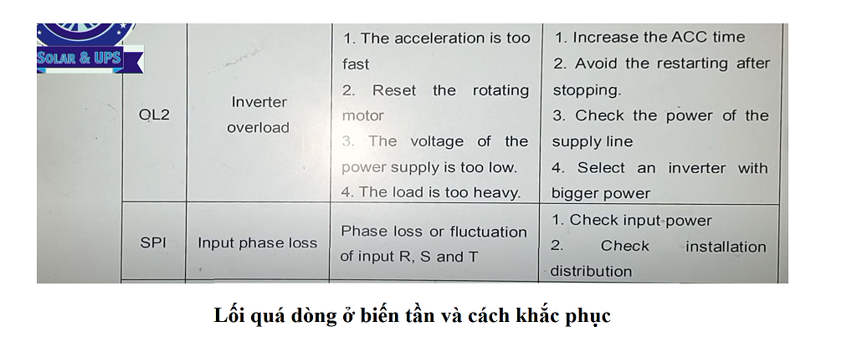

## - Thông tin IC dòng TOP246YN:

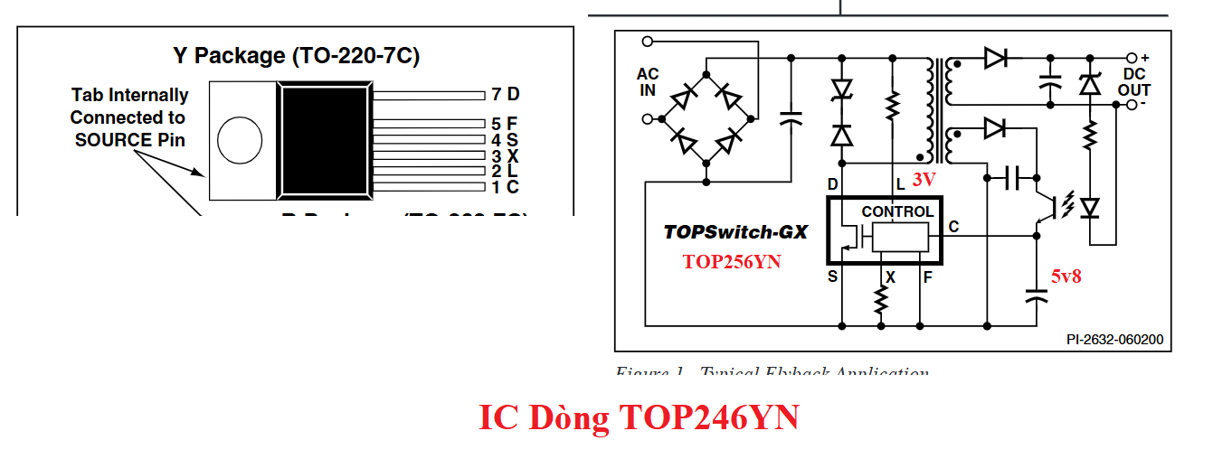

## - Thông tin IC nguồn hạ áp 5 chân:

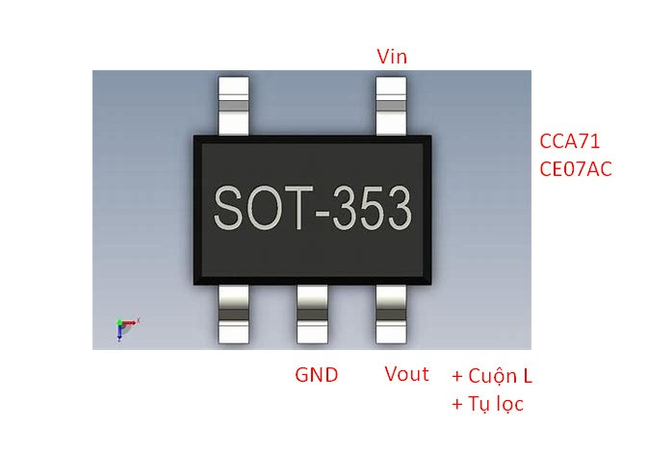

- Thông tin IC nguồn M51995:  
+ Nguồn cấp VCC phải 14v đối với nguồn đầu vào là 380v, chú ý con trở mồi có bị chập chờn hay không.

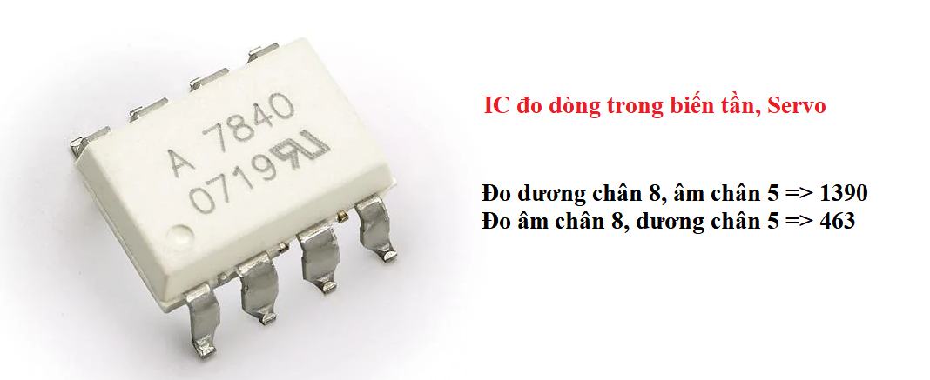

## - Thông tin nguồn màn hình SANKOM:

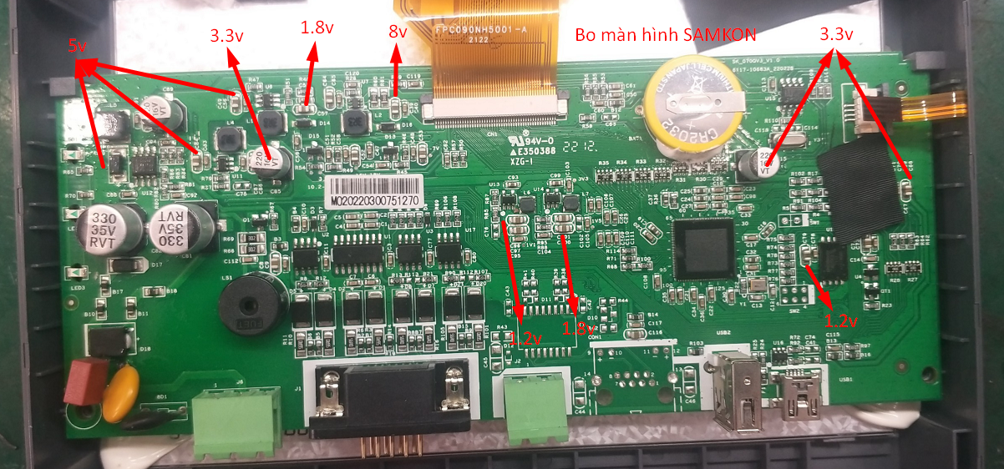

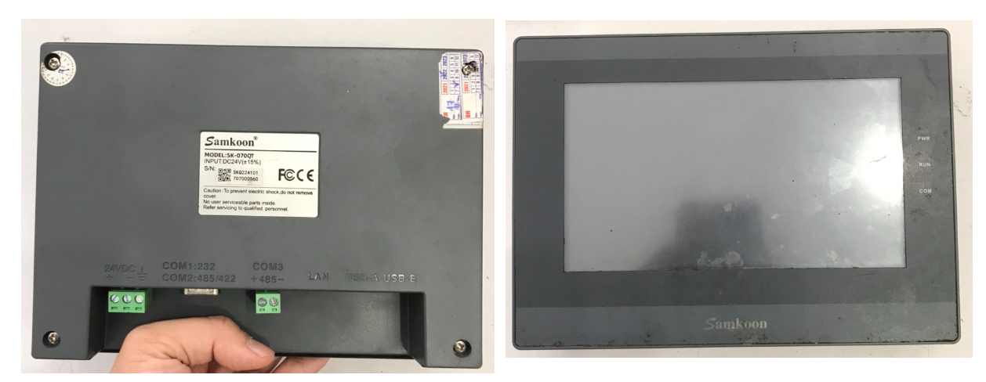

## - Thông tin nguồn màn hình Mitsu:

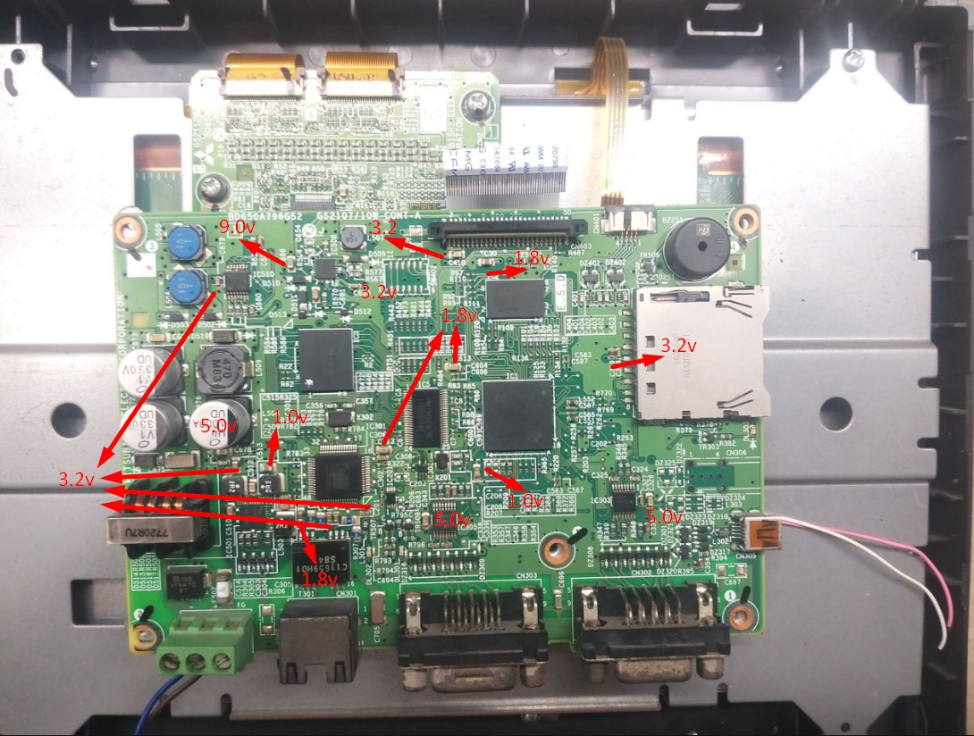

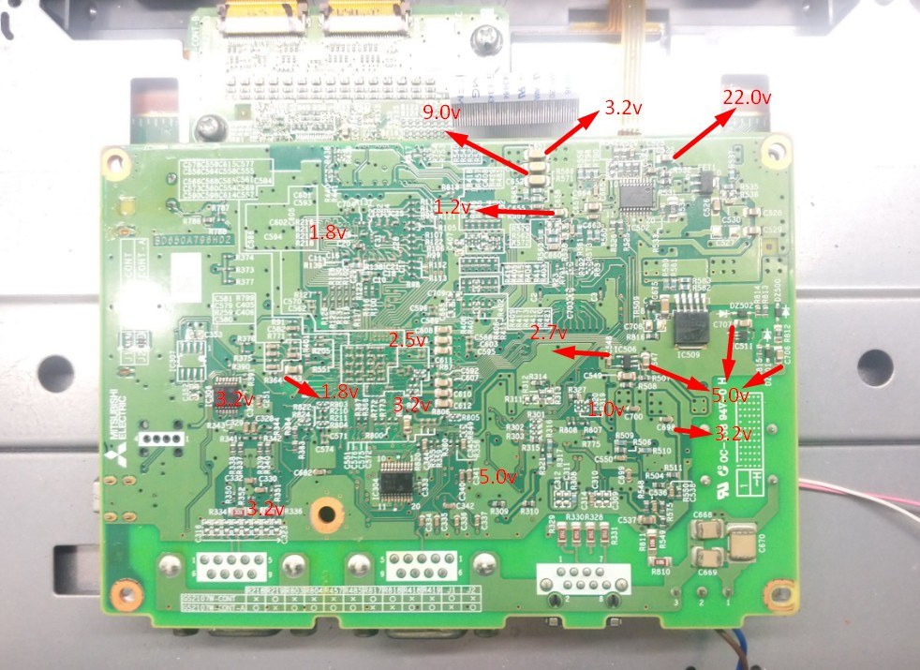



## - Lỗi quá nhiệt trên biến tần:

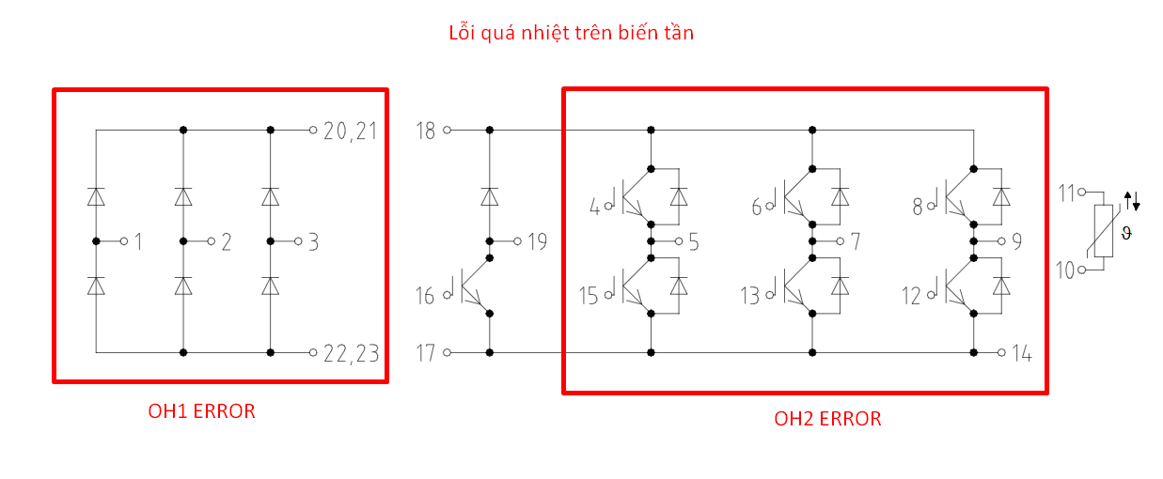

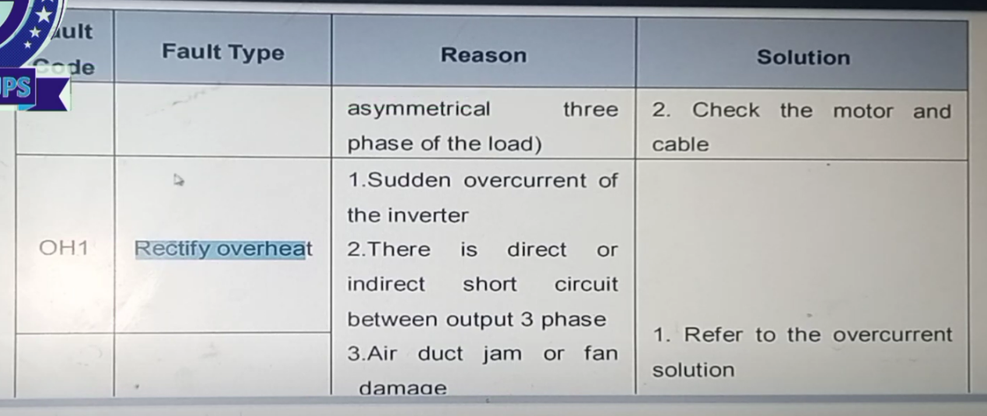

## - Lỗi quá dòng trên biến tần:

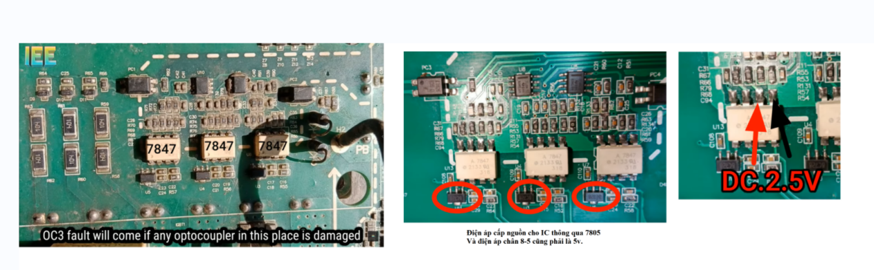

## - Lỗi quá áp trên biến tần:

